Санкт-Петербургский национальный исследовательский университет

информационных технологий, механики и оптики

Кафедра информатики и прикладной математики

**Домашняя работа №1**

**Вариант 20**

**Дисциплина «Моделирование»**

**Выполнил:**

Съестов Дмитрий Вячеславович

Группа P3317

**Преподаватель:**

Муравьёва-Витковская Людмила Александровна

Санкт-Петербург

2019

**Постановка задачи и исходные данные**

Требуется разработать и рассчитать марковскую модель многоканальной СМО с однородным потоком заявок. В соответствии с полученными результатами требуется выбрать оптимальный вариант построения СМО.

Структурные и функциональные параметры систем

|  |  |  |  |  |  |
| --- | --- | --- | --- | --- | --- |
| **Вариант** | **СИСТЕМА_1** | | **СИСТЕМА_2** | | **Критерий эф-ти** |
| **П** | **ЕН** | **П** | **ЕН** |
| 20 | 3 | 0/0/3 | 2 | 0/3 | (д) минимальная суммарная длина очередей заявок |

Обозначения :

П – число обслуживающих Приборов;

ЕН – Емкости Накопителей: X/Y/Z (X – перед первым прибором,

Y – перед вторым прибором,

Z – перед третьим прибором).

Параметры нагрузки

|  |  |  |  |  |  |
| --- | --- | --- | --- | --- | --- |
| **Номер**  **варианта** | **Интенс.**  **потока** | **Ср.длит.**  **обслуж.** | **Вероятности занятия**  **Прибора** | | |
| **λ1 (1/с)** | **b1 (с)** | **П1** | **П2** | **П3** | |
| 20 | 1,0 | 4 | 0,6 | 0,3 | 0,1 | |

**Описание исследуемых систем**

Система 1

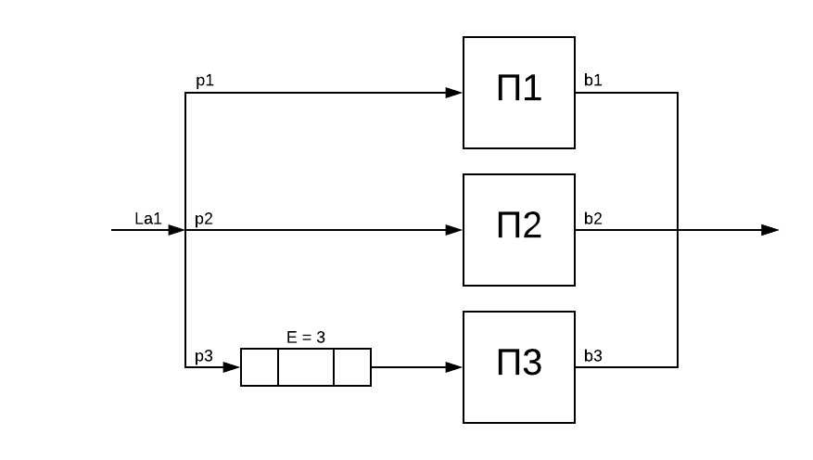

Трёхканальная, поток заявок однородный, накопители ограниченной емкости.

Всегда существует стационарный режим, т.к. не может быть бесконечных очередей.

Система 2

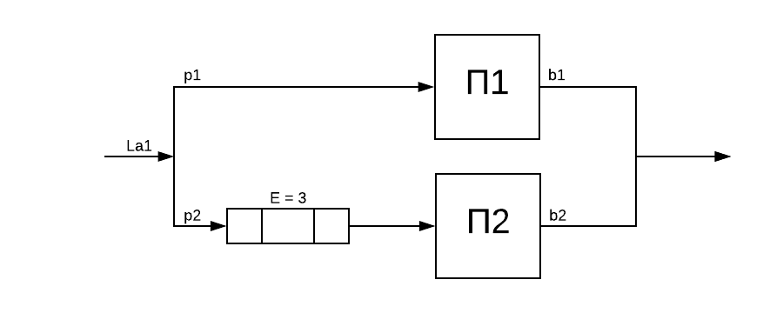

Двухканальная, поток заявок однородный, накопители ограниченной емкости.

Всегда существует стационарный режим, т.к. не может быть бесконечных очередей.

**Перечень состояний для исследуемых систем**

Система №1

В качестве состояния используем вектор {П1, П2, П3}, где П1={0,1}, П2={0,1}, П3={0,1,2,3,4} числа обозначают число заявок в соответствующем приборе. Получим 20 различных состояний.

|  |  |  |  |  |  |  |  |  |  |  |
| --- | --- | --- | --- | --- | --- | --- | --- | --- | --- | --- |
| E | 0 | 1 | 2 | 3 | 4 | 5 | 6 | 7 | 8 | 9 |
| {П1,П2} | {0,0,0} | {0,0,1} | {0,0,2} | {0,0,3} | {0,0,4} | {0,1,0} | {0,1,1} | {0,1,2} | {0,1,3} | {0,1,4} |
| E | 10 | 11 | 12 | 13 | 14 | 15 | 16 | 17 | 18 | 19 |
| {П1,П2} | {1,0,0} | {1,0,1} | {1,0,2} | {1,0,3} | {1,0,4} | {1,1,0} | {1,1,1} | {1,1,2} | {1,1,3} | {1,1,4} |

Система №2

В качестве состояния используем вектор {П1, П2}, где П1={0,1}, П2={0,1,2,3,4}, числа обозначают число заявок в соответствующем приборе. Получим 10 различных состояний.

|  |  |  |  |  |  |  |  |  |  |  |
| --- | --- | --- | --- | --- | --- | --- | --- | --- | --- | --- |
| E | 0 | 1 | 2 | 3 | 4 | 5 | 6 | 7 | 8 | 9 |
| {П1,П2} | {0,0} | {0,1} | {0,2} | {0,3} | {0,4} | {1,0} | {1,1} | {1,2} | {1,3} | {1,4} |

**4) Графы состояний**

E0 {0, 0, 0}



Система №1

E1 {0, 0, 1}

E2 {0, 0, 2}

E3 {0, 0, 3}

E4 {0, 0, 4}

E5 {0, 1, 0}



E6 {0, 1, 1}

E7 {0, 1, 2}

E8 {0, 1, 3}

E9 {0, 1, 4}

E10 {1, 0, 0}

E11 {1, 0, 1}

E12 {1, 0, 2}

E13 {1, 0, 3}

E14 {1, 0, 4}

E16 {1, 1, 1}

E17 {1, 1, 2}

E18 {1, 1, 3}

E19 {1, 1, 4}

E15 {1, 1, 0}





































































p1

p1

p1

p1

p1

p1

p1

p1

p1

p1

p2

p2

p2

p3

p2

p2

p2

p2

p2

p2

p2

p3

p3

p3

p3

p3

p3

p3

p3

p3

p3

p3

p3

p3

p3

p3

E0 {0, 0}





Система №2

E1 {0, 1}

E2 {0, 2}

E3 {0, 3}

E4 {0, 4}







p2

p2

p2

E6 {1, 1}

E7 {1, 2}

E8 {1, 3}

E9 {1, 4}







p2

p2

p2

E5 {1, 0}

p2

p1

p2

p1

p1

p1

p1











**5) Матрицы интенсивностей переходов**

Система №1

|  |  |  |  |  |  |  |  |  |  |  |  |  |  |  |  |  |  |  |  |  |
| --- | --- | --- | --- | --- | --- | --- | --- | --- | --- | --- | --- | --- | --- | --- | --- | --- | --- | --- | --- | --- |
|  | **0** | **1** | **2** | **3** | **4** | **5** | **6** | **7** | **8** | **9** | **10** | **11** | **12** | **13** | **14** | **15** | **16** | **17** | **18** | **19** |
| **0** | -λ | λp3 | 0 | 0 | 0 | λp2 | 0 | 0 | 0 | 0 | λp1 | 0 | 0 | 0 | 0 | 0 | 0 | 0 | 0 | 0 |
| **1** | μ | -μ – λ | λp3 | 0 | 0 | 0 | λp2 | 0 | 0 | 0 | 0 | λp1 | 0 | 0 | 0 | 0 | 0 | 0 | 0 | 0 |
| **2** | 0 | μ | -μ - λ | λp3 | 0 | 0 | 0 | λp2 | 0 | 0 | 0 | 0 | λp1 | 0 | 0 | 0 | 0 | 0 | 0 | 0 |
| **3** | 0 | 0 | μ | -μ - λ | λp3 | 0 | 0 | 0 | λp2 | 0 | 0 | 0 | 0 | λp1 | 0 | 0 | 0 | 0 | 0 | 0 |
| **4** | 0 | 0 | 0 | μ | -μ - λ | 0 | 0 | 0 | 0 | λp2 | 0 | 0 | 0 | 0 | λp1 | 0 | 0 | 0 | 0 | 0 |
| **5** | μ | 0 | 0 | 0 | 0 | -μ -λp1 -λp3 | λp3 | 0 | 0 | 0 | 0 | 0 | 0 | 0 | 0 | λp1 | 0 | 0 | 0 | 0 |
| **6** | 0 | μ | 0 | 0 | 0 | μ | -2μ -λp1 -λp3 | λp3 | 0 | 0 | 0 | 0 | 0 | 0 | 0 | 0 | λp1 | 0 | 0 | 0 |
| **7** | 0 | 0 | μ | 0 | 0 | 0 | μ | -2μ -λp1 -λp3 | λp3 | 0 | 0 | 0 | 0 | 0 | 0 | 0 | 0 | λp1 | 0 | 0 |
| **8** | 0 | 0 | 0 | μ | 0 | 0 | 0 | μ | -2μ -p1 -λp3 | λp3 | 0 | 0 | 0 | 0 | 0 | 0 | 0 | 0 | λp1 | 0 |
| **9** | 0 | 0 | 0 | 0 | μ | 0 | 0 | 0 | μ | -2μ -λp1 | 0 | 0 | 0 | 0 | 0 | 0 | 0 | 0 | 0 | λp1 |
| **10** | μ | 0 | 0 | 0 | 0 | 0 | 0 | 0 | 0 | 0 | -μ -λp2 -λp3 | λp3 | 0 | 0 | 0 | λp2 | 0 | 0 | 0 | 0 |
| **11** | 0 | μ | 0 | 0 | 0 | 0 | 0 | 0 | 0 | 0 | μ | -2μ -λp1 -λp3 | λp3 | 0 | 0 | 0 | λp2 | 0 | 0 | 0 |
| **12** | 0 | 0 | μ | 0 | 0 | 0 | 0 | 0 | 0 | 0 | 0 | μ | -2μ -λp1 -λp3 | λp3 | 0 | 0 | 0 | λp2 | 0 | 0 |
| **13** | 0 | 0 | 0 | μ | 0 | 0 | 0 | 0 | 0 | 0 | 0 | 0 | μ | -2μ-λp1 -λp3 | λp3 | 0 | 0 | 0 | λp2 | 0 |
| **14** | 0 | 0 | 0 | 0 | μ | 0 | 0 | 0 | 0 | 0 | 0 | 0 | 0 | μ | -2μ -λp2 | 0 | 0 | 0 | 0 | λp2 |
| **15** | 0 | 0 | 0 | 0 | 0 | μ | 0 | 0 | 0 | 0 | μ | 0 | 0 | 0 | 0 | -2μ -λp3 | λp3 | 0 | 0 | 0 |
| **16** | 0 | 0 | 0 | 0 | 0 | 0 | μ | 0 | 0 | 0 | 0 | μ | 0 | 0 | 0 | μ | -3μ -λp3 | λp3 | 0 | 0 |
| **17** | 0 | 0 | 0 | 0 | 0 | 0 | 0 | μ | 0 | 0 | 0 | 0 | μ | 0 | 0 | 0 | μ | -3μ -λp3 | λp3 | 0 |
| **18** | 0 | 0 | 0 | 0 | 0 | 0 | 0 | 0 | μ | 0 | 0 | 0 | 0 | μ | 0 | 0 | 0 | μ | -3μ -λp3 | λp3 |
| **19** | 0 | 0 | 0 | 0 | 0 | 0 | 0 | 0 | 0 | μ | 0 | 0 | 0 | 0 | μ | 0 | 0 | 0 | μ | -3μ-λp3 |

Система №2

|  |  |  |  |  |  |  |  |  |  |  |
| --- | --- | --- | --- | --- | --- | --- | --- | --- | --- | --- |
|  | **0** | **1** | **2** | **3** | **4** | **5** | **6** | **7** | **8** | **9** |
| **0** | -λ | λ * p2 | 0 | 0 | 0 | λ * p1 | 0 | 0 | 0 | 0 |
| **1** | μ | -μ - λ | λ * p2 | 0 | 0 | 0 | λ * p1 | 0 | 0 | 0 |
| **2** | 0 | μ | -μ - λ | λ * p2 | 0 | 0 | 0 | λ * p1 | 0 | 0 |
| **3** | 0 | 0 | Μ | -μ – λ | λ * p2 | 0 | 0 | 0 | λ * p1 | 0 |
| **4** | 0 | 0 | 0 | Μ | -μ - λp1 | 0 | 0 | 0 | 0 | λ * p1 |
| **5** | μ | 0 | 0 | 0 | 0 | -μ - λp2 | λ * p2 | 0 | 0 | 0 |
| **6** | 0 | μ | 0 | 0 | 0 | μ | -2μ - λp2 | λ * p2 | 0 | 0 |
| **7** | 0 | 0 | Μ | 0 | 0 | 0 | μ | -2μ - λp2 | λ * p2 | 0 |
| **8** | 0 | 0 | 0 | Μ | 0 | 0 | 0 | μ | -2μ - λp2 | λ * p2 |
| **9** | 0 | 0 | 0 | 0 | Μ | 0 | 0 | 0 | μ | -2μ - λp2 |

**6) Стационарные вероятности состояний**

|  |  |  |  |  |
| --- | --- | --- | --- | --- |
| **Номер состояния** | **Система №1** | | **Система №2** | |
| **Обозначение** | **Вероятность** | **Обозначение** | **Вероятность** |
| 0 | E0 | 0,0183 | E0 | 0,0185 |
| 1 | E1 | 0,0733 | E1 | 0,0739 |
| 2 | E2 | 0,1465 | E2 | 0,1477 |
| 3 | E2 | 0,1954 | E2 | 0,197 |
| 4 | E4 | 0,1954 | E4 | 0,197 |
| 5 | E5 | 0,1563 | E5 | 0,1576 |
| 6 | E6 | 0,1042 | E6 | 0,105 |
| 7 | E7 | 0,0595 | E7 | 0,06 |
| 8 | E8 | 0,0298 | E8 | 0,03 |
| 9 | E9 | 0,0132 | E9 | 0,0133 |
| 10 | E10 | 0,0053 |
| 11 | E11 | 0,0019 |
| 12 | E12 | 0,0006 |
| 13 | E13 | 0,0002 |
| 14 | Е14 | 0,0001 |
| 15 | Е15 | 0 |
| 16 | Е16 | 0 |
| 17 | Е17 | 0 |
| 18 | Е18 | 0 |
| 19 | Е19 | 0 |

**7) Расчет характеристик СМО** (критерий эффективности выделен)

Система №1

|  |  |  |  |  |  |
| --- | --- | --- | --- | --- | --- |
| **Характеристика** | **Прибор** | **Расчетная формула** | **Результат** | **Данные** | |
| Нагрузка | П1 | y1=λ*q1/μ | 2,4 | λ | 1 |
| П2 | y2=λ*q2/μ | 1,2 | μ | 0,25 |
| П3 | y3=λ*q3/μ | 0,4 | q1 | 0,6 |
| Сумм. | y=y1+y2+y3 | 4 | q2 | 0,3 |
| Загрузка | П1 | ρ1=p10+...+p19 | 0,008 | q3 | 0,1 |
| П2 | ρ2=p5+...+p9+p15+…+p19 | 0,363 |
| П3 | ρ3=p1+…+p4+p6+…+p9+p11+...+p14+p16…p19 | 0,82 |
| Сумм. | R=min(ρ1+ρ2+ρ3; 1) | 1 |
| Длина очереди | П1 | l1=0 | 0 |
| П2 | l2=0 | 0 |
| П3 | l3=p2+p7+p12+p17+2(p3+p8+p13+p18)+3(p4+p9+p14+19) | 1,283 |
| Сумм. | L=l1+l2+l3 | 1,283 |
| Число заявок | П1 | m1=ρ1 | 0,008 |
| П2 | m2=ρ2 | 0,363 |
| П3 | m3=ρ3 + l3 | 2,103 |
| Сумм. | M=m1+m2+m3 | 2,475 |
| Время ожидания | П1 | w1=l1/λ'1 | 0 |
| П2 | w2=l2/λ'2 | 0 |
| П3 | w3=l3/λ'3 | 16,217 |
| Сумм. | w=λ'1*w1/λ'+λ'2*w2/λ'+λ'3*w3/λ' | 1,483 |
| Время пребывания | П1 | u1=m1/λ'1 | 0,014 |
| П2 | u2=m2/λ'2 | 1,9 |
| П3 | u3=m3/λ'3 | 26,58 |
| Сумм. | u=M/λ' | 2,86 |
| Вероятность потери | П1 | π1=ρ1 | 0,008 |
| П2 | π2=ρ2 | 0,363 |
| П3 | π3=p4+p9+p14+p19 | 0,209 |
| Сумм. | π=q1*π1+q2*π2+q3*π3 | 0,135 |
| Производительность | П1 | λ'1=λ*q1(1-π1) | 0,595 |
| П2 | λ'2=λ*q2(1-π2) | 0,191 |
| П3 | λ'3=λ*q3(1-π3) | 0,079 |
| Сумм. | λ'=λ'1+λ'2+λ'3 | 0,865 |

Система №2

|  |  |  |  |  |  |
| --- | --- | --- | --- | --- | --- |
| **Характеристика** | **Прибор** | **Расчетная формула** | **Результат** | **Данные** | |
| Нагрузка | П1 | y1=λ*q1/μ | 2,4 | λ | 1 |
| П2 | y2=λ*q2/μ | 1,6 | μ | 0,25 |
| Сумм. | y=y1+y2 | 4 | q1 | 0,6 |
| Загрузка | П1 | ρ1=p5+…p9 | 0,366 | q2 | 0,4 |
| П2 | ρ2=p1+…+p4 + p6+…+p9 | 0,824 |
| Сумм. | R=min(ρ1+ρ2; 1) | 1 |
| Длина очереди | П1 | l1=0 | 0 |
| П2 | l2=p2+p7+2(p3+p8)+3(p4+p9) | 1,2926 |
| Сумм. | L=l1+l2 | 1,2926 |
| Число заявок | П1 | m1=ρ1 | 0,366 |
| П2 | m2=ρ2 + l2 | 2,1166 |
| Сумм. | M=m1+m2 | 2,4826 |
| Время ожидания | П1 | w1=l1/λ'1 | 0 |
| П2 | w2=l2/λ'2 | 4,0922 |
| Сумм. | w=λ'1*w1/λ'+λ'2*w2/λ'=L/λ' | 1,8565 |
| Время пребывания | П1 | u1=m1/λ'1 | 0,9622 |
| П2 | u2=m2/λ'2 | 6,7007 |
| Сумм. | u=M/λ' | 3,5656 |
| Вероятность потери | П1 | π1=ρ1 | 0,366 |
| П2 | π2=p4+p9 | 0,2103 |
| Сумм. | π=q1*π1+q2*π2 | 0,3037 |
| Производительность | П1 | λ'1=λ*q1(1-π1) | 0,3804 |
| П2 | λ'2=λ*q2(1-π2) | 0,3159 |
| Сумм. | λ'=λ'1+λ'2 | 0,6963 |

**10) Выводы по работе**

Суммарные длины очередей заявок - 1,2830 у первой против 1,2926 у второй. Таким образом, по заданному критерию первая система более эффективна, поскольку длина очереди меньше.